Slezská univerzita v Opavě – Filosoficko-přírodovědecká fakulta
Fyzikální praktikum II – Elektřina a magnetismus
Jméno: | Ročník, obor:  První, | Vyučující: | Akademický rok:
Spolupracující : | Název úlohy:  Zatěžovací charakteristika zdroje  VA charakteristika žárovky |  | Datum měření:
Číslo úlohy:  E9 |  |  | Datum odevzdání:

Pracovní úkoly:
- Změřte zatěžovací charakteristiku baterie a síťového adaptéru. Maximální zatěžovací proud zvolte pro pokles elektromotorického napětí na polovinu. Zkratový proud a vnitřní odpor stanovte z grafu závislosti zatěžovací charakteristiky zdroje.
- Pro solární článek změřte celý průběh zatěžovací charakteristiky a znázorněte rovněž průběh výkonu zdroje.
- Proměřte voltampérovou charakteristiku žárovky s pomocí PC a systému ISES

Použité měřící přístroje a pomůcky

voltmetr; ampérmetr; plochá baterie, síťový adaptér, reostat, odpory, žárovka, solární článek, spojovací vodiče, pracovní PC stanice se systémem ISES

Naměřené a vypočtené hodnoty

Měření zatěžovací charakteristiky ploché baterie

Naměřené hodnoty napětí a proudu jsou uvedeny v Tab 4.1

Tab 4.1 Zatěžovací charakteristika ploché baterie
Číslo měření | U  (V) | I  (A)
1
2
3
4
5
6
Obr 4.1 – Zatěžovací charakteristika ploché baterie (ukázka)

Naměřená zatěžovací charakteristika ploché baterie je vynesena na Obr 4.1. Aby obvodem neprotékal příliš velký proud, byly hodnoty U a I měřeny pouze do poklesu U na polovinu. Zkratový proud můžeme z grafu odečíst po jeho proložení regresní přímkou
Pro U = 0 můžeme snadno určit zkratový proud I_{k}.

I_{k} = .....A

Pro výpočet vnitřního odporu R_{i} ploché baterie využijeme vztah (3):

$$R_{i}=\frac{U_{e}}{I_{k}}=\underline{\text{.}\text{.}\text{.}\text{.}\text{.}\text{.}\text{.}Ω}$$

Měření zatěžovací charakteristiky síťového adaptéru

Naměřené hodnoty proudu a napětí pro měření zatěžovací charakteristiky síťového adaptéru jsou uvedeny v Tab 4.2
Tab 4.2 Zatěžovací charakteristika síťového adaptéru
Číslo měření | U  (V) | I  (mA)
1
2
3
4
5
6
7
8

Obr. 4.2 – Zatěžovací charakteristika síťového adaptéru (ukázka)

Zatěžovací charakteristika je vynesena na Obr 4.2, kde černé body opět značí naměřené hodnoty , které byly následně proloženy regresní přímkou pro stanovení I_{k} a následně R_{i}.
Zkratový proud a vnitřní odpor síťového adaptéru tak můžeme určit a vypočítat

I_{k} = mA

$$R_{i}=\frac{U_{e}}{I_{k}}=\begin{aligned}\underline{\text{.}\text{.}\text{.}\text{.}\text{.}}\end{aligned}\underline{Ω}$$

Měření zatěžovací charakteristiky solárního článku

Naměřené hodnoty proudu a napětí a vypočtené hodnoty výkonu jsou uvedeny v Tab 4.4

Tab 4.4 Zatěžovací charakteristika solárního článku
Číslo  měření | U  (V) | I  (mA) | P  (mW)
1
2
3
4
5
6
7
8
9
10
11
12
13
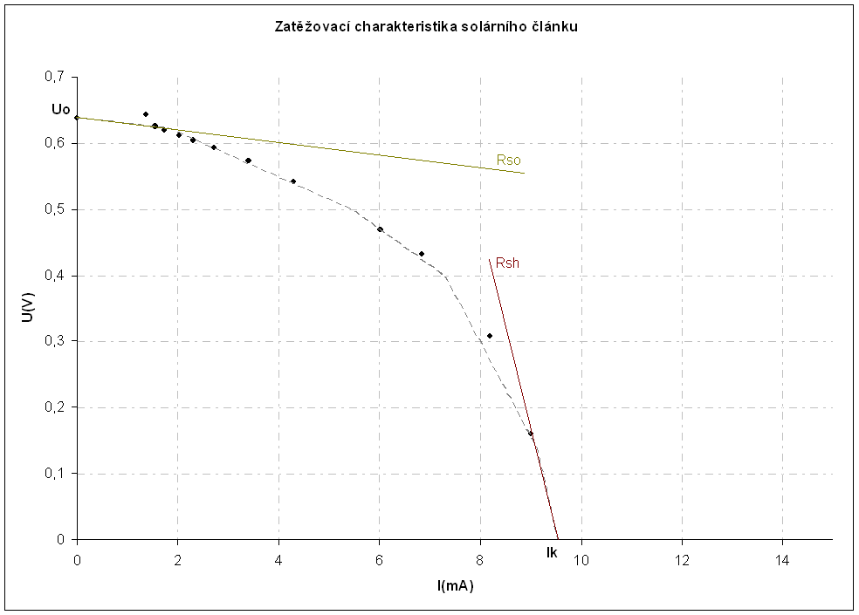
Obr 4.5 – Zatěžovací charakteristika měřeného solárního článku (ukázka)

Hodnoty odporů Rso a Rsh nám udávají směrnice tečen v bodech Uo a Ik, naznačených v Obr 4.5 .

Na Obr 4.6 je zobrazena výkonová charakteristika solárního článku, získaná z hodnot v Tab 4.4). Pro určení maximálního výkonu zde ale nemůžeme použít vztah (6) který počítá s jednoduchým modelem sériového vnitřního odporu Ri, v případě solárního článku je situace složitější.

Obr. 4.6 – Výkonová charakteristika solárního článku (ukázka)

Maximum výkonu dodávaného zdrojem můžeme odečíst z grafu výkonu. Maximální výkon solárního článku je tedy P_{MAX}= mW při dodávaném proudu I = mA.

Závěr:

V první části této úlohy jsem měl za úkol proměřit zatěžovací charakteristiky různých zdrojů. Z těchto měření vyplynulo, že vnitřní odpor ploché baterie činí R_{i} = ....$Ω$ , síťového adaptéru R_{i} = $Ω$ . Z těchto hodnot je patrné, že tvrdším zdrojem je plochá baterie, jejíž napětí při zvyšování odebíraného proudu klesá méně.
Při měření na fotovoltaickém článku jsem proměřil celkovou zatěžovací charakteristiku. Maximální dodávaný výkon tohoto článku je P = mW při proudu I = mA.

